1. Какие отношения устанавливаются между водорослью и грибом в слоевище лишайника? Объясните роль обоих организмов в этих отношениях.

2. Найдите ошибки в приведённом тексте. Укажите номера предложений, в которых они сделаны, объясните их.
1. В состав пищевой цепи биогеоценоза входят продуценты, консументы и редуценты. 2. Первым звеном пищевой цепи являются консументы. 3. У консументов на свету накапливается энергия, усвоенная в процессе фотосинтеза. 4. В темновой фазе фотосинтеза выделяется кислород. 5. Редуценты способствуют освобождению энергии, накопленной консументами и продуцентами.

3. В искусственный водоём запустили карпов. Объясните, как это может повлиять на численность обитающих в нём личинок насекомых, карасей и щук.

4. К каким изменениям в экосистеме озера может привести сокращение численности хищных рыб? Укажите не менее трёх изменений.

5. В небольшом водоеме, образовавшемся после разлива реки, обнаружены следующие организмы: инфузории-туфельки, дафнии, белые планарии, большой прудовик, циклопы, гидры. Объясните, можно ли этот водоём считать экосистемой. Приведите не менее 3-х доказательств.

6. У общественных насекомых, например у пчёл, функции разделены между членами семьи. Охарактеризуйте состав пчелиной семьи, укажите пол и функции особей. Объясните биологический смысл общественного образа жизни.

7. Установите последовательность передачи энергии организмами, обитающими на опушке леса, в пищевой цепи, используя все названные объекты: ястреб-перепелятник, дождевой червь, сойка, воробей, растительный опад.
Укажите к какому типу пищевых цепей относится данная цепь и как такие цепи использует человек.

8. Гусеницы бабочки зимней пяденицы питаются молодыми листьями дуба и заканчивают своё развитие до того, как листья дуба станут жёсткими и непригодными в пищу. Объясните, как изменится численность популяции
бабочек, если вылупление гусениц: 1) совпадёт с распусканием почек и ростом молодых листьев; 2) произойдёт до распускания почек в случае холодной весны; 3) произойдёт через несколько недель после распускания.

9. Назовите не менее 4 способов совместного проживания растений с растениями или с животными и охарактеризуйте их.
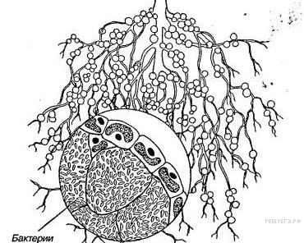
10. Рассмотрите рисунок. Дайте название изображенным образованиям. Назовите тип взаимодействия между растением и бактериями. Объясните, что дают друг другу бактерии и растение.

